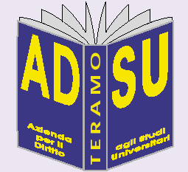

A.D.S.U.
Azienda per il Diritto agli Studi Universitari
Teramo

A partire dal 1 maggio 2021 è cessato dal servizio il Dott. Silvano Binchi, precedente Direttore dell’Ente.

